PAUTA: LA GENERACIÓN ESPONTÁNEA
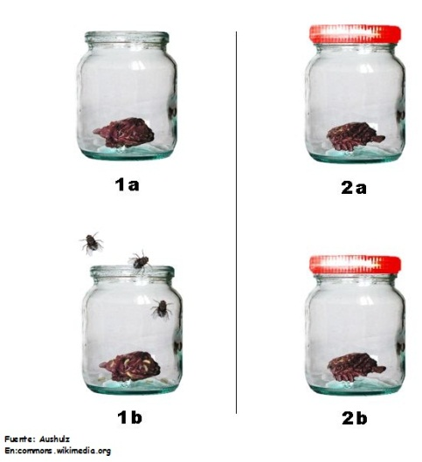
Una de las teorías sobre el origen de la vida que predominó por mucho tiempo, fue la teoría de la generación espontánea. Esta teoría planteaba que la vida surgía a partir de la materia inanimada, no provenía de otros seres vivos.
Hace como 300 años el científico italiano Francesco Redi, cuestionó esta teoría con un experimento sencillo pero ciertamente aclarador. Uno de los cuestionamientos de Redi era ¿de dónde provenían los gusanos de la carne en descomposición? En esa época era de creencia común que los gusanos provenían de la misma carne pues era coherente con la teoría de la generación espontánea.
Revisa las imágenes del famoso experimento de Francesco Redi sobre este tema y responde.

- Según el primer experimento que realizó Redi, ¿de dónde provenían los gusanos?
Los gusanos provenían de las moscas que se paraban en la carne. Eso lo muestra el experimento 1. El experimento 2 muestra que no hay gusanos pues las moscas no se pueden parar en la carne.
- ¿Qué eran los gusanos?
Los gusanos eran larvas de moscas.
- La evidencia de este experimento ¿refuta o contradice la teoría de la generación espontánea?
Este experimento contradice la teoría, pues la vida surge de la vida. Las larvas de moscas vienen de las mismas moscas.

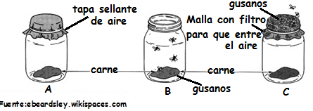
Las personas, al principio no creían en las conclusiones de Redi pues decían que la fuerza vital que hacía que los gusanos aparecieran estaba en el aire. Al sellar los frascos, esta fuerza vital no podía actuar. Para refutar esta idea, Redi realizó un segundo experimento, donde en vez de poner las tapas a los frascos, le puso una malla delgada que no permitía que entrara nada, salvo el aire. Los resultados de este experimento se muestran a continuación. Revísalos y responde:
- ¿Por qué Redi realizó este segundo experimento?
Porque las personas no creían, insistían que la fuerza que hacía que aparecieran gusanos de la carne estaba en el aire, sustancia inanimada.

- Explica con tus propias palabras los resultados de este segundo experimento.
Respuesta abierta. Alumno debe explicar correctamente las variables independientes y dependientes
- Determina cuál es la variable independiente y la dependiente.
La variable independiente es el tipo de cobertura del frasco y la dependiente es la aparición (o no) de larvas de moscas.
- Nombra al menos dos variables control.
El trozo de carne debería provenir del mismo origen. Los frascos son todos iguales y del mismo material.
- ¿Crees que era importante que Redi realizara este segundo experimento? Explica tu razonamiento.
Respuesta abierta. Importante es que el alumno reconozca que los científicos trabajan para construir conocimiento y ese conocimiento no es para ellos es para todos.
- Según la pregunta que Redi formuló y los resultados del experimento, escribe una conclusión apropiada para este experimento.
Respuesta abierta. Alumno debe mencionar las variables independientes y dependientes en su conclusión fundamentado con los resultados obtenidos.

Elaborado por: Carmen Salazar

